Социальное взаимодействие.
Соблюдение правил общения, взаимодействие с другим ребенком.
Социальное взаимодействие — это воздействие людей друг на друга в процессе усвоения социального опыта, формирования социальных связей и отношений.
Соблюдение правил общения предполагает, что ребёнок учится соблюдать общепринятые правила поведения, обусловленные нормами морали. В процессе взаимодействия с другими людьми дети получают определённый социальный опыт, который становится неотъемлемой частью их личности.
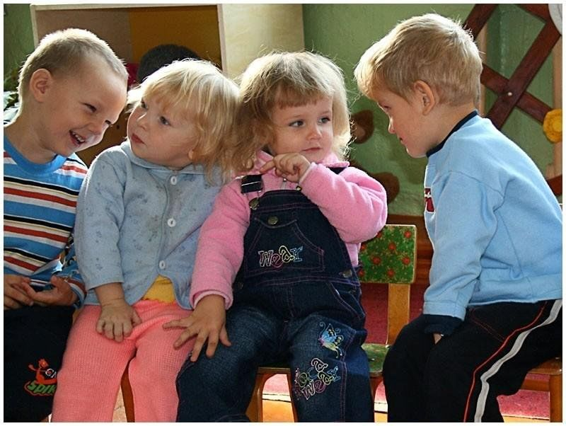
Социально-коммуникативное развитие направлено
- на усвоение норм и ценностей, принятых в обществе, включая моральные и нравственные ценности;
- развитие общения и взаимодействия ребёнка с взрослыми и сверстниками;
- становление самостоятельности, целенаправленности и саморегуляции собственных действий;
- развитие социального и эмоционального интеллекта, эмоциональной отзывчивости, сопереживания, формирование готовности к совместной деятельности со сверстниками. формирование уважительного отношения и чувства принадлежности к своей семье и к сообществу детей и взрослых;
- формирование позитивных установок к различным видам труда и творчества;
- формирование основ безопасного поведения в быту, социуме, природе.

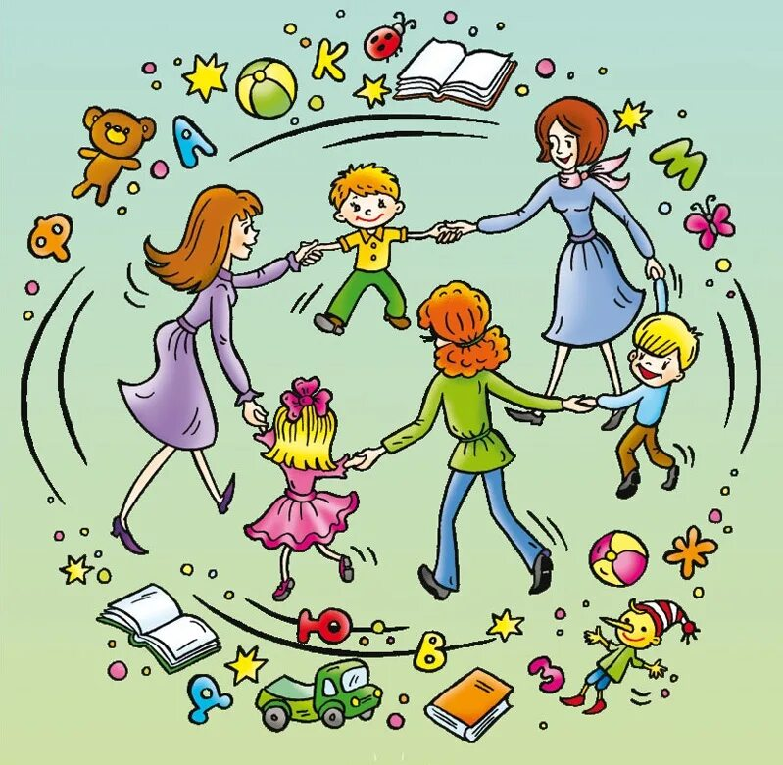

Для развития социальной коммуникации у детей можно использовать следующие методы:
- Совместная игра. Во время неё ребёнок учится принимать во внимание желания и действия другого малыша, отстаивать свою точку зрения, строить и реализовывать совместные планы.
- Коммуникативные игры. Это игры различной степени подвижности, в ходе которых необходим речевой, тактильный или иной контакт взрослого с ребёнком, детей между собой. Например, некоторые хороводные, словесные и ролевые игры.
- Игры с правилами. Ребёнок запоминает правила, действует в соответствии с ними, контролируя свои действия и действия сверстников, учится адекватно оценивать результат игры, принимать успех и неудачу.
- Совместные инсценировки. Взрослый читает простой художественный текст или ситуации из детского опыта, а дети берут на себя роль и передают характерные особенности персонажа с помощью различных средств выразительности: голоса, мимики, жестов.
- Совместное чтение и обсуждение. Ребёнок учится понимать действия персонажей, оценивать их поведение.
- Развитие умения общаться языком тела. Взрослый объясняет малышу, что эмоцию, чувства, желания, настроение можно выразить жестом, мимикой, позой.
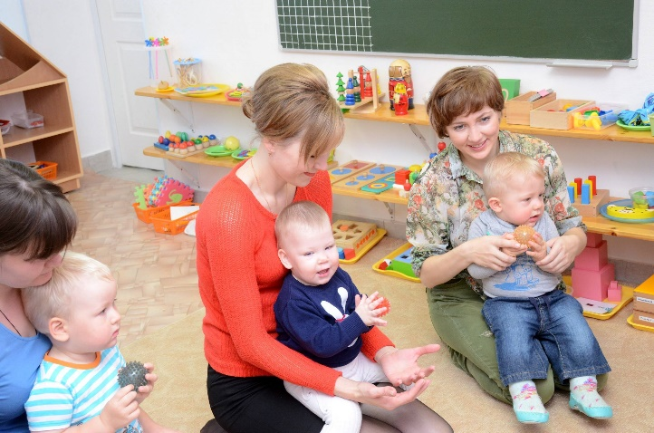
Работа над развитием коммуникативных способностей должна быть регулярной и не навязчивой.

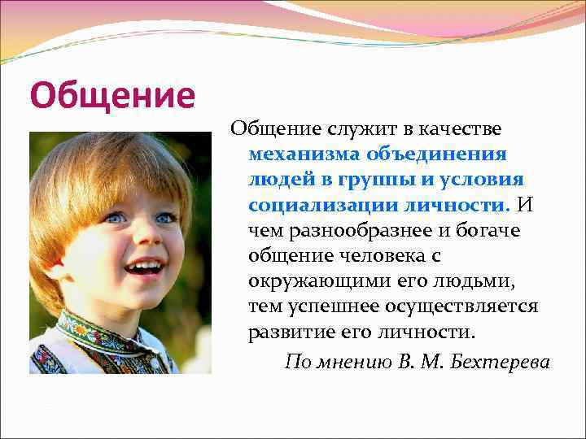

МАДОУ д/с 133 города Тюмени
Служба ранней помощи

Социальное взаимодействие.
Соблюдение правил общения, взаимодействие с другим ребенком.

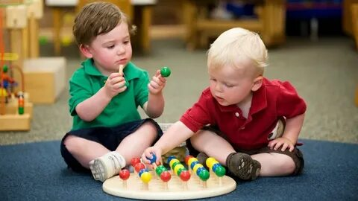

Педагог-психолог
Хаутиева Л.Г.

Тюмень,2024

